Écholocation chez les grands dauphins

Les grands dauphins sont capables de produire et de capter un signal sonore grâce à différents organes situés dans leur tête.
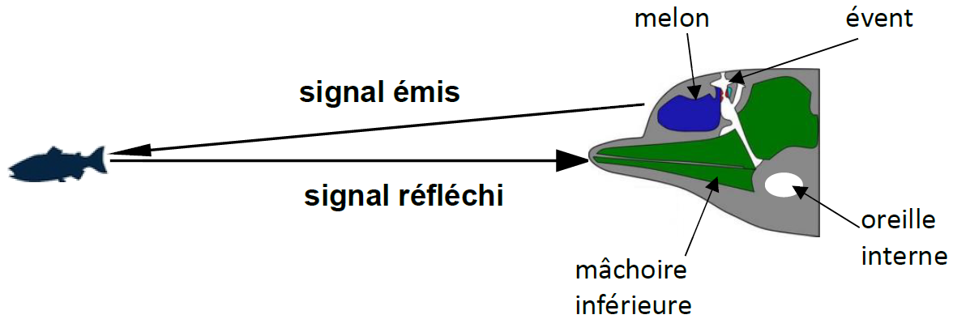

Le signal sonore est émis par les muscles de l'évent, puis amplifié par le melon. Il se propage dans l'eau et peut être réfléchi par un obstacle tel qu’un banc de poissons. La mâchoire inférieure du dauphin reçoit le signal réfléchi et le transfère à l'oreille interne.

Dans l’oreille interne, des cellules spécifiques, appelées cellules ciliées se déplacent sous l’action du signal sonore. Ce mouvement des cellules ciliées entraîne la création d’un courant électrique transmis au cerveau via le nerf auditif. C’est ainsi que le dauphin peut localiser le banc de poissons, on parle d’écholocation.

Données :
- Domaines de fréquences des signaux sonores pour l’être humain :
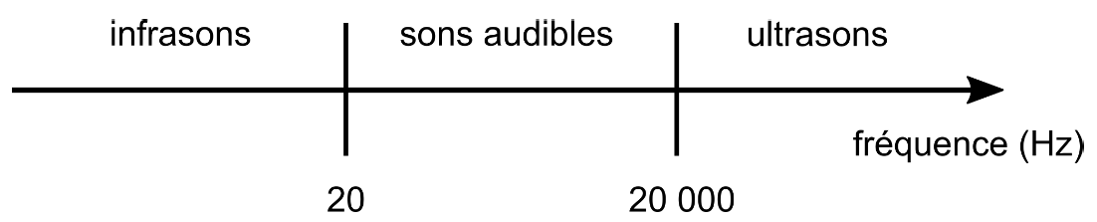
- La vitesse du son dans l’océan varie en fonction de la profondeur. Le tableau suivant regroupe quelques valeurs.

Profondeur (m) | 50 | 100 | 200 | 300 | 400
Vitesse du son (m/s) | 1 520 | 1 515 | 1 510 | 1 505 | 1 500

Question 1 (2 points) : parmi les propositions suivantes, identifier celles qui sont exactes.
(Ne pas recopier les propositions choisies mais indiquer uniquement les lettres correspondantes sur la copie).
a- L'oreille interne du grand dauphin émet des signaux sonores.
b- Le grand dauphin est capable d'émettre des signaux sonores.
c- Le grand dauphin est capable de capter des signaux sonores.
d- Un signal sonore dans l’océan se propage plus vite à 400 m de profondeur qu’à 50 m.

Question 2 (3 points) : indiquer si un signal de fréquence 50 kHz émis par un grand dauphin peut être entendu par un plongeur évoluant à proximité. Justifier.

Une conversion d’énergie se produit dans l’oreille interne du grand dauphin.

Question 3 (3 points) : recopier le schéma suivant et compléter les pointillés afin de représenter cette conversion d’énergie dans l’oreille interne du grand dauphin.

La courbe suivante indique le seuil de perception sonore d’un grand dauphin en fonction de la fréquence du signal. Le seuil de perception est le niveau sonore minimal, exprimé en décibels (dB), pour qu'un signal soit perçu.
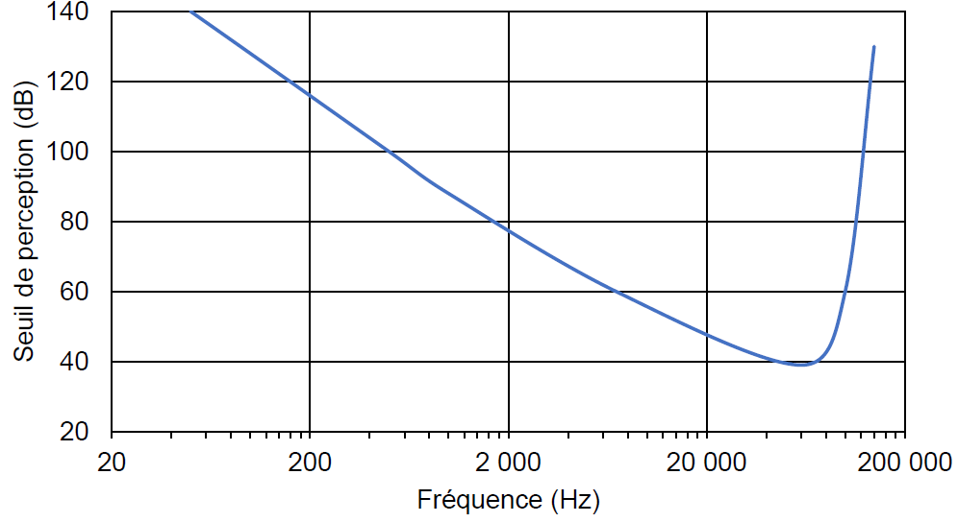
Question 4 (4 points) : indiquer si pour une fréquence inférieure à 20 kHz, un grand dauphin perçoit plus facilement les signaux de faible fréquence ou les signaux de haute fréquence. Justifier.

Le sonar d’un navire émet un signal de fréquence 20 kHz, dont l’intensité sonore est de 70 dB, lorsqu’il parvient à un groupe de grands dauphins.

Question 5 (4 points) : en exploitant le graphique précédent, montrer que ce signal peut perturber le groupe de dauphins.

Question 6 (3 points) : parmi les relations suivantes, recopier celle qui permet de calculer la vitesse d’une onde sonore. Préciser ce que représentent t et d.

$v=\frac{d}{t}$ $v=\frac{t}{d}$ $v=d×t$

Un grand dauphin nageant à 100 m de profondeur émet un signal sonore. Il localise ainsi un banc de poissons évoluant à la même profondeur grâce à un signal reçu 106 ms après l’avoir émis.

Question 7 (6 points) : déterminer la distance séparant le grand dauphin du banc de poissons.

